Österrikiska super-producenten Parov Stelar släpper singel i Sverige
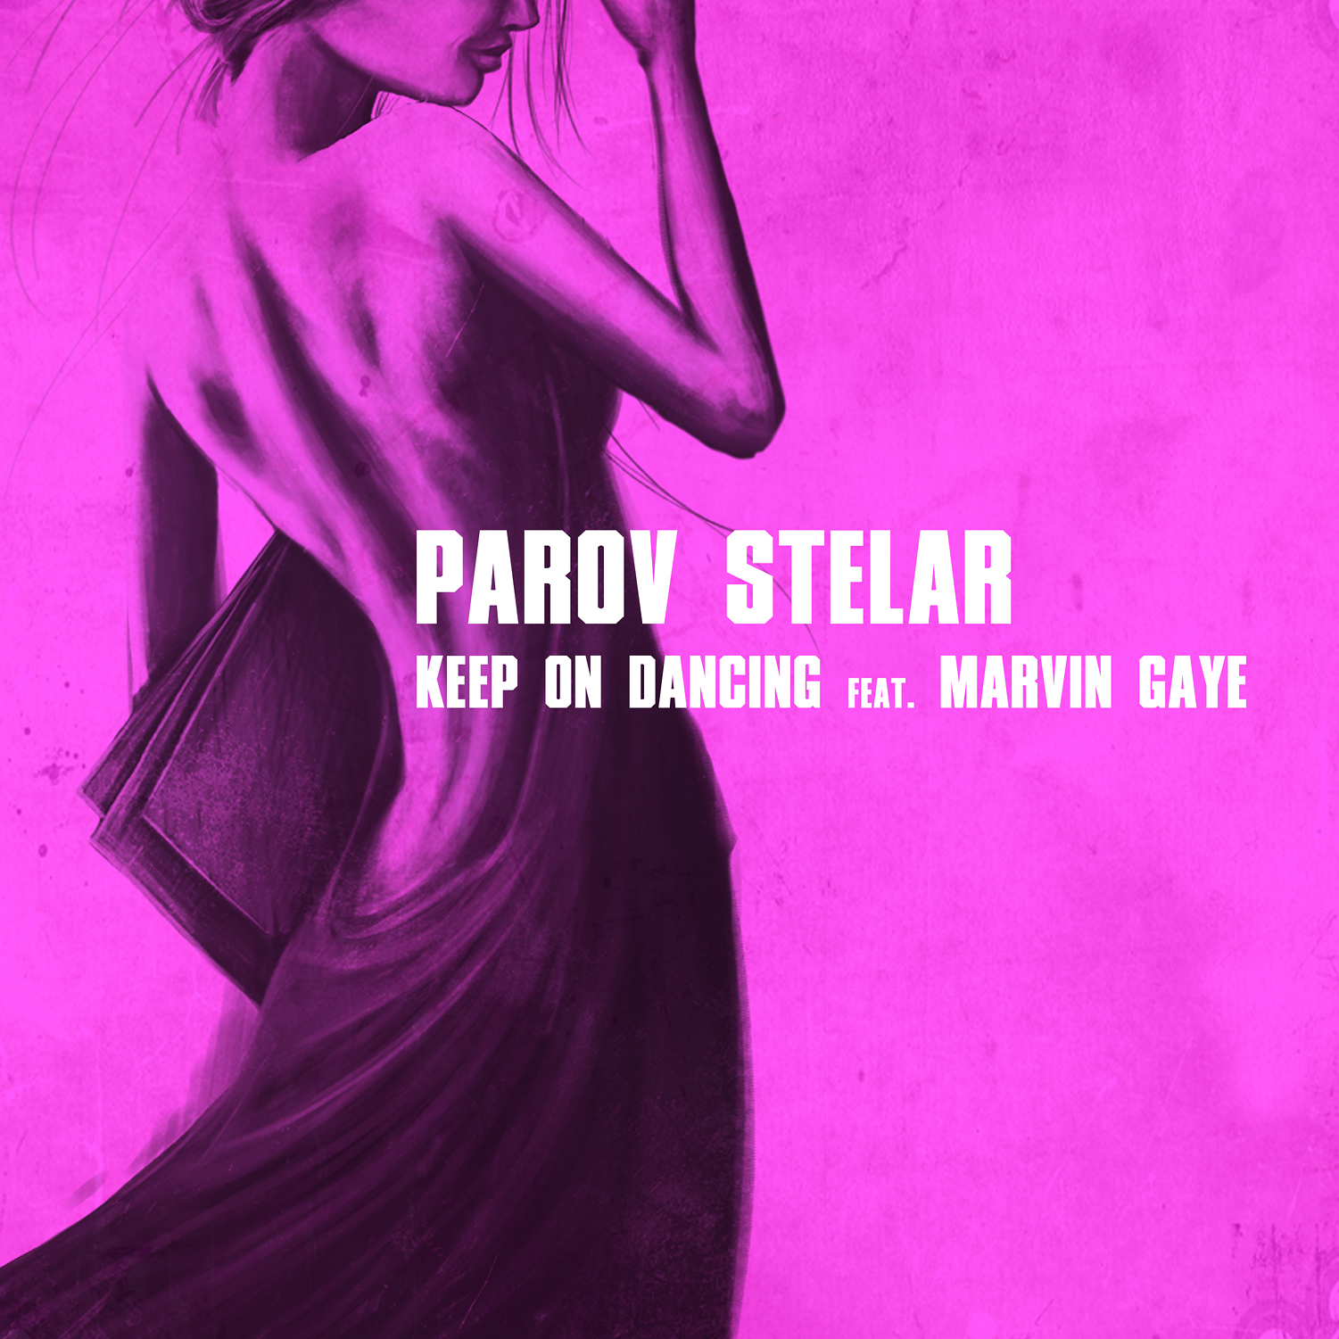
Parov Stelar är idag Österrikes största internationellt erkända artist och har samarbetat med artister som Lana Del Ray, Bryan Ferry och Marvin Gaye. Parov Stelar är producent, låtskrivare, DJ och mest känd som grundaren av musikgenren "Electro Swing". Nu släpper han sin första singel från kommande album i Sverige.

Parov Stelar har gjort mer än 600 spelningar med sitt fullmannaband världen över och har sålt ut konserter i både USA och Storbritannien. I somras uppträdde de på i stort sett alla festivaler runt om i Europa.

Nu är Parov Stelar aktuell i Sverige med singeln ”Keep On Dancing” featuring Marvin Gaye som är den första från hans kommande album "The Art of Sampling". Singeln är en tolkning av Marvin Gayes disco-hit "Got To Give It Up" från 1977.

Se videon till "Keep On Dancing":
https://www.youtube.com/watch?feature=player_embedded&v=352IcwNtYTQ

Parov Stelar har tidigare släppt sex album och mer än tjugo EP-skivor och har flera samarbeten med sig från artister som Lana Del Rey, Bryan Ferry och Marvin Gaye.

Senaste album ”The Princess” har bland annat toppat listor i både Kanada, USA, Österrike, Tyskland och Schweiz. I Sverige släpps kommande album ”The Art of Sampling” i slutet av året.

Singeln "Keep On Dancing" släpps den 13 september, 2013.

För mer information se:
Hemsida, www.parovstelar.com
Facebook, www.facebook.com/parovstelar

Presskontakt:
Helena Westberg
Moore To Be PR
076-182 82 62
helena@mooretobe.com

